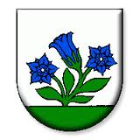 Pohyb, ktorý má budúcnosť…

PROPOZÍCIE 2015
Pod záštitou starostu obce Fačkov pripravujeme

- ročník jarnej voľno časovej pohybovej aktivity
100 JARNÝCH KILOMETROV
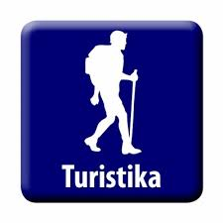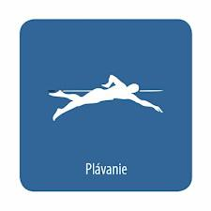

Určené pre: jednotlivcov poprípade združené dvojice
- manželský pár, otec dcéra, kamaráti, kamarátky atď.

Pravidla: nejedná sa výhradne o skupinové turistické akcie
- plán si zostavuje každý podľa svojich možnosti
- prihlásený získa tabuľku do ktorej si bude
zaznamenávať všetky trasy a disciplíny počas 3 mesiacov.

Termín: od jarnej rovnodennosti 20.marca 2015
do letného slnovratu 21.júna.2015

Disciplíny: chôdza, beh, bicykel, plávanie

Prepočty: bicykel: nad 15 rokov 3:1 
dieťa do 15 rokov 2:1 
plávanie: nad 15 rokov 1:5 
dieťa do 15 rokov 1:8 

Miesto: príroda, cesty, plavárne atď., individuálne aj mimo Fačkova

Právo účasti: od 6 rokov a viac

Prihlásenie: formou jednoduchej prihlášky osobne alebo elektronický na adrese:
lbalvan@slovanet.sk, možnosť zapojiť sa i počas jarného obdobia
Ladislav Balvan, 0903/504129, Cyril Bartek, Alojz Trnka

Hodnotenie: Všetci prihlásení, ktorí zvládnu počas obdobia 3 mesiacov minimálnu vzdialenosť 100 km budú odmenení symbolickým emblémom na pamiatku. Účastnícky poplatok 5,- €. V cene farebné tričko s logom 100 JK 2015

Výsledky budú priebežne uvádzané na stránke obce.
Po skončení jarného astronomického obdobia bude celkové vyhodnotenie s posedením.
Pre potreby hodnotenia v ročníku sa neprihliada na najlepší výsledok

